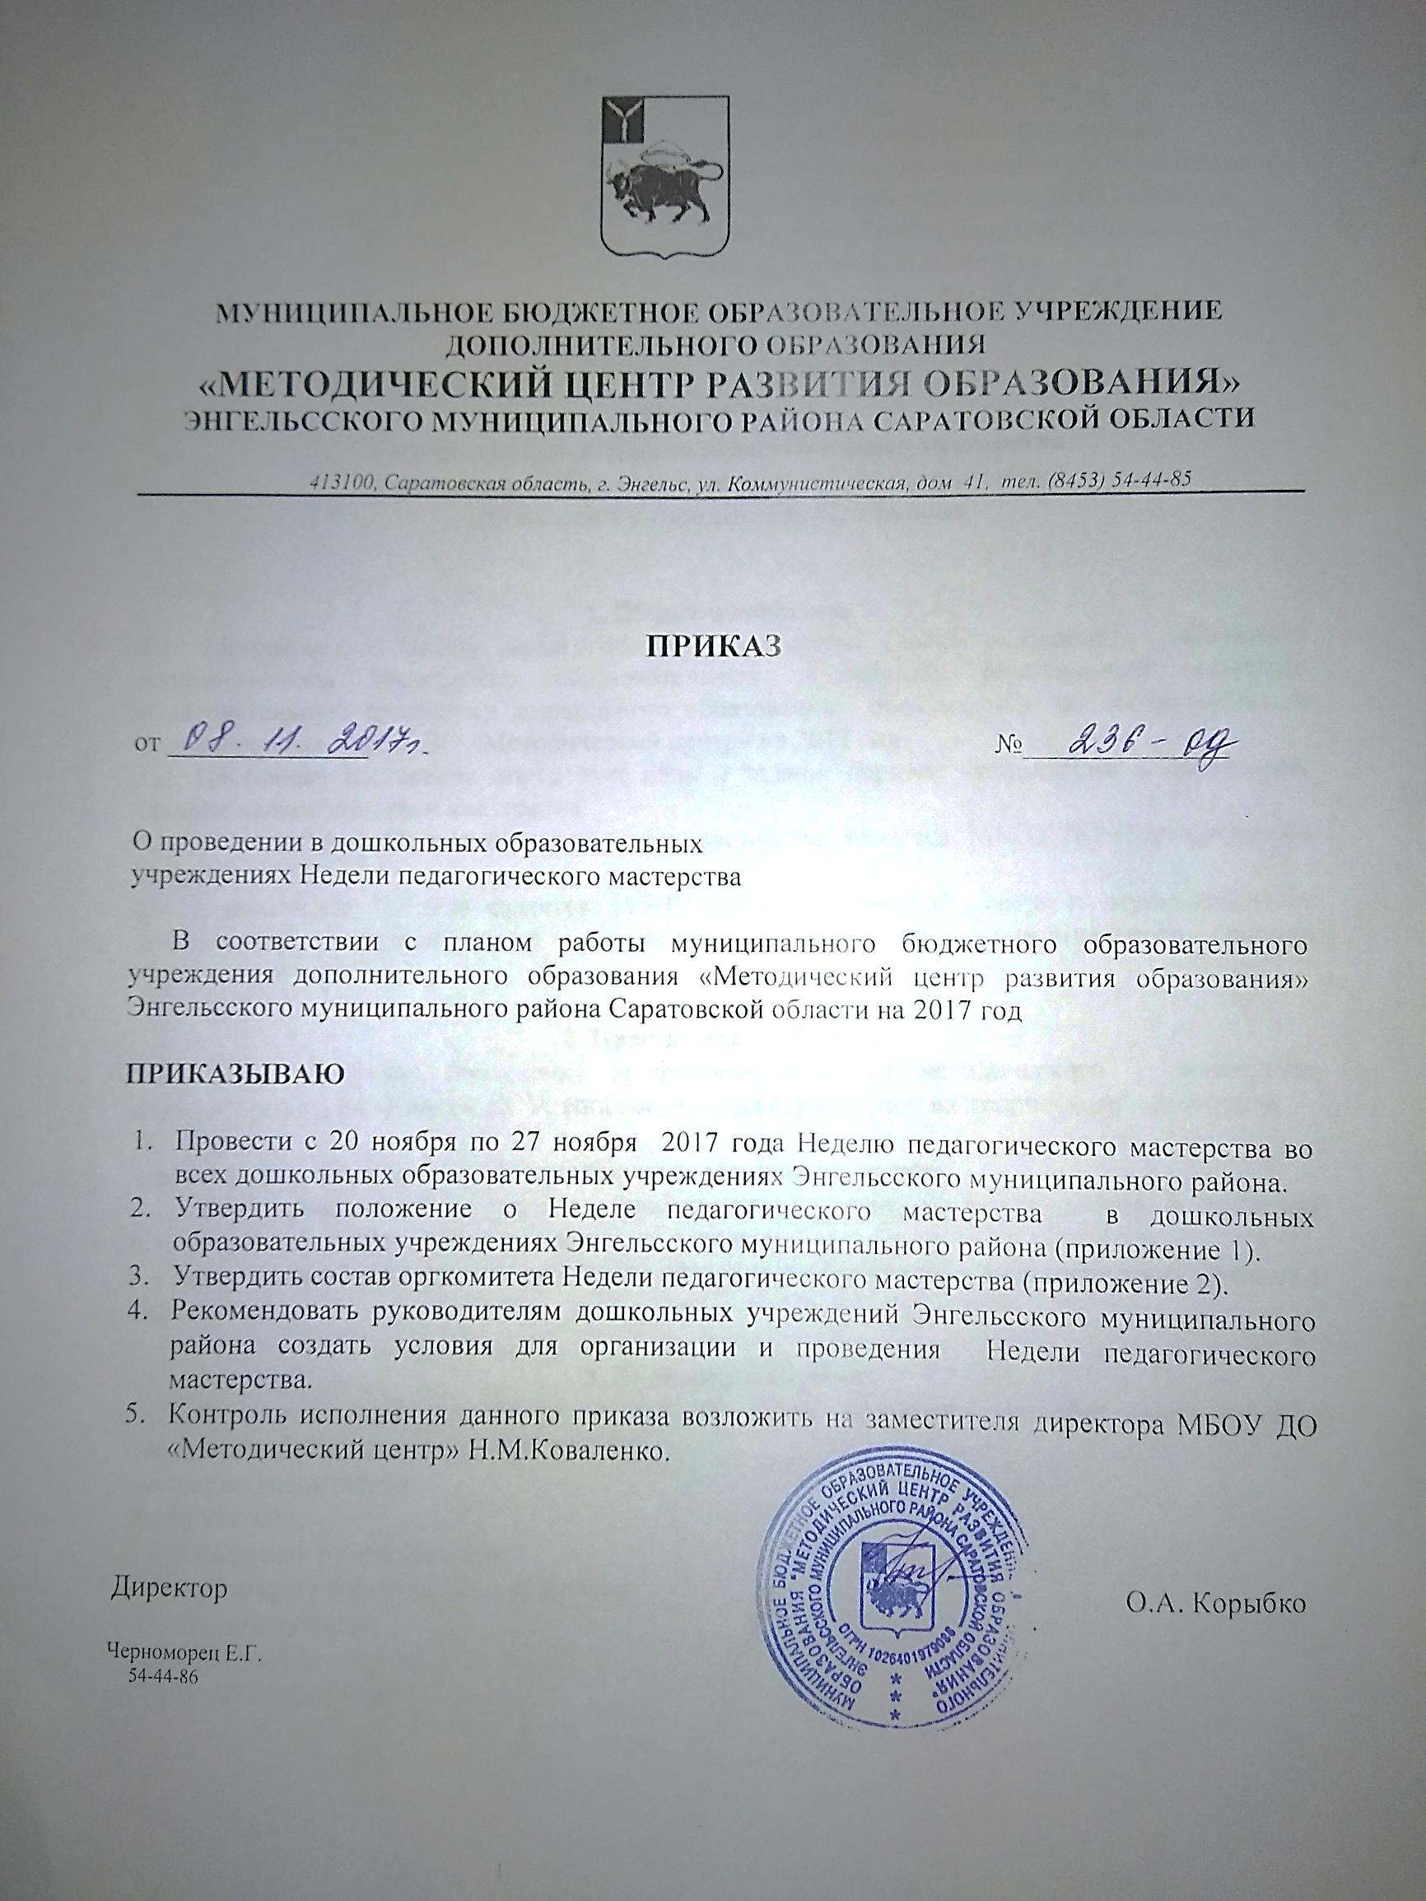

Приложение 1
к приказу муниципального бюджетного образовательного учреждения дополнительного образования «Методический центр развития образования» Энгельсского муниципального района Саратовской области от _8.11.2017 г. № 236-од

Положение
о муниципальной Неделе педагогического мастерства
педагогов дошкольных образовательных учреждений
Энгельсского муниципального района

1. Общие положения
1.1. Методическая Неделя педагогического мастерства (далее – Неделя) работников муниципальных дошкольных образовательных учреждений, реализующих основную образовательную программу дошкольного образования, организуется в соответствии с планом работы МБОУ ДО «Методический центр» на 2017 год.
1.2. Настоящее положение определяет цели и задачи, порядок организации и проведения Недели педагогического мастерства.
1.3.Организатором Недели педагогического мастерства является МБОУ ДО «Методический центр».
1.4. Учредителем Недели является: МБОУ ДО «Методический центр» и муниципальные дошкольные образовательные учреждения Энгельсского муниципального района Саратовской области.

2. Цели и задачи Недели
2.1. Цель Недели: повышение профессионального и методического мастерства педагогических работников ДОУ, способствующего развитию их творческого потенциала.
2.2. Задачи:
- расширение диапазона профессионального общения педагогов;
- стимулирование и поддержка инновационной деятельности педагогов в практике воспитания и развития детей дошкольного возраста;
- организация обмена опытом работы по внедрению эффективных педагогических методик и технологий.

3. Участники Недели
3.1. В Неделе педагогического мастерства могут принимать участие педагогические работники образовательных учреждений:
- старшие воспитатели
- воспитатели;
- музыкальные руководители;
- инструкторы по физической культуре;
- учителя-логопеды;
- учителя-дефектологи;
- педагоги-психологи.

4. Сроки и порядок проведения Недели

4.1. Этапы проведения Недели:
Первый этап: 20.11.2017г. - понедельник.
Экспертиза «Интернет-ресурса» - жюри оценивает размещение методических и (или) иных авторских разработок, отражающих опыт работы и демонстрирующих качество представления образовательной информации в сети Интернет (в блоге или на личной странице, на личном интернет-сайте участника Недели, на сайте дошкольной образовательной организации, городского методического центра и т.п.). Адрес персонального Интернет-ресурса участники Недели предоставляют заранее.

Второй этап: 21.11.2017г. - вторник
Торжественное открытие Недели педагогического мастерства.
«Педагогический брифинг»
Формат: краткая пресс-конференция с членами жюри, позволяющая оценить профессиональный педагогический опыт участников Недели, сформировавшийся при взаимодействии со всеми участниками образовательного процесса (за основу обсуждения берутся материалы педагогического опыта, на наиболее интересную педагогу тему). Необходимо уделить пристальное внимание аргументированности изложенных позиций и результативности представляемого опыта.
Участники могут использовать компьютерные презентации, видео- и аудиоматериалы.
Регламент: 10 минут (вступительное слово участника – 5 минут, вопросы членов Жюри – до 5 минут).

Третий этап: 22.11.2017г. - 23.11.2017г. – среда, четверг.
Педагогическое мероприятие с детьми с последующим самоанализом. Перед началом открытого мероприятия участники представляют администрации дошкольного образовательного учреждения конспект мероприятия, проводят мероприятие с детьми (в соответствии с заявленными возрастной группой и темой) с последующим самоанализом. Регламент: 20 минут (мероприятие + самоанализ).

Четвертый этап: 24.11.2017г. - пятница.
Мастер-класс с последующим самоанализом
Формат: публичное выступление перед коллегами и членами Жюри, демонстрирующее конкретный методический прием, метод, технологию воспитания, обучения, развития и оздоровления, отражающий современные тенденции развития дошкольного образования.
Регламент: 20 минут на мастер-класс и 5 минут – на самоанализ.

Пятый этап: 27.11.2017г. - понедельник.
День подведения итогов, подготовки материалов. Закрытие Недели педагогического мастерства, вручение сертификатов и дипломов.
4.2. Рекомендуемые сроки проведения Недели педагогического мастерства с 20 ноября 2017 года по 27 ноября 2017 года.

- Подведение итогов Недели

5.1. Настоящим Положением устанавливается следующий вид поощрения:
- сертификат участника Недели педагогического мастерства вручается руководителем дошкольного образовательного учреждения и имеет уровень дошкольного образовательного учреждения;
- диплом победителя Недели педагогического мастерства вручается руководителем дошкольного образовательного учреждения и имеет уровень дошкольного образовательного учреждения.
5.2. По результатам Недели педагогического мастерства руководители образовательных учреждений вправе выдвигать кандидатуры победителей на муниципальный этап Всероссийского конкурса профессионального мастерства «Воспитатель года России - 2018», муниципальный конкурс «Молодой специалист ДОУ - 2018».
5.3. Отчет по Неделе педагогического мастерства (Приложение 1.)представляется в «Методический центр» по форме (приложение), до 11.12.2017г. по адресу: 413100, г. Энгельс, ул. Коммунистическая, 41, 3 этаж, кабинет №3 (р/т 54-44-86) электронная почта:
do-engumc@mail.ru

Приложение 1
к положению о муниципальной Неделе педагогического мастерства педагогов дошкольных образовательных учреждений Энгельсского муниципального района

Отчет по Неделе педагогического мастерства
педагогов дошкольных образовательных учреждений
Энгельсского муниципального района

МБДОУ «Детский сад № ___»

Общее количество педагогов, участников Недели педагогического мастерства ______
Сроки проведения Недели педагогического мастерства _____________________________

Ф.И.О.  педагога победителя | Должность | Стаж | Категория | Возрастная группа | Тема мероприятия | Форма проведения

М.П.

Заведующий ДОУ

Приложение 2
к приказу муниципального бюджетного образовательного учреждения дополнительного образования «Методический центр развития образования» Энгельсского муниципального района Саратовской области от _________ 2017 г. № __________

Состав организационного комитета
муниципальной «Недели педагогического мастерства»
дошкольных образовательных учреждений
Энгельсского муниципального района

- Борсук Александра Викторовна, старший методист МБОУ ДО «Методический центр».
- Вертепова Виктория Владимировна, методист МБОУ ДО «Методический центр».
- Черноморец Елена Геннадьевна, методист МБОУ ДО «Методический центр».
- Куценко Елена Александровна, методист МБОУ ДО «Методический центр».

